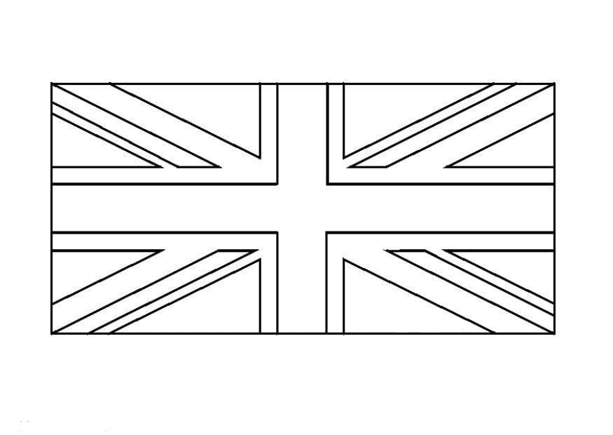  PAR INGLÊS E PAR FURLAN: | ...TU ÂS DI COLEGÂ LIS PERAULIS!  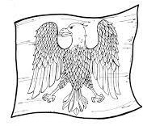
- CASTLE  - BAT  - CAT  - WITCH  - GHOST  - PUMPKIN  - FOREST  - SPIDER | - RAGN  - FANTASIME  - COCE  - BOSC  - STRIE  - CJISTIEL  - GNOTUL  - GJAT

ANCJEMÒ PLUI DIFICIL: | ...TU ÂS DI COLEGÂ CUMÒ LIS FRASIS!
- THE WITCH FLIES IN THE SKY  - THE GHOST SCREAMS  - THE PUMPKIN LAUGHS  - THE HAIRY SPIDER WEAVES THE WEB  - THE BAT SLEEPS  - THE CAT HAS GOT YELLOW EYES.  - THE CASTLE IS MYSTERIOUS  - THE FOREST IS DARK | - LA COCE E RÎT  - LA FANTASIME E BERGHELE  - LA STRIE E SVOLE INTAL CÎL  - IL BOSC AL È SCÛR  - IL GJAT AL À I VOI ZÂI  - IL CJISTIEL AL È MISTERIÔS  - IL RAGN PELÔS AL TIÈS LA SÔ TELE  - IL GNOTUL AL DUÂR

